Кропивная Елена Николаевна

Государственное бюджетное профессиональное образовательное учреждение
Горловский колледж промышленных технологий

ИСПОЛЬЗОВАНИЕ ИНТЕРАКТИВНЫХ ФОРМ И МЕТОДОВ ОБУЧЕНИЯ ПРИ ОРГАНИЗАЦИИ САМОСТОЯТЕЛЬНОЙ РАБОТЫ СТУДЕНТОВ

Современный образовательный процесс невозможно представить без использования Интернет-ресурсов и Интренет-технологий. Дистанционное обучение сегодня приобретает особую актуальность, поскольку с развитием Интернета и обеспеченностью учащихся персональными компьютерами улучшается обмен информацией как между преподавателем и студентом, так и студентов между собой. Все это способствует активизации и модернизации процесса обучения.
Образование социальных сетей и сетевых сообществ считается величайшим достижением «всемирной паутины». Социальные сети — это платформа, онлайн-сервис или веб-сайт, предназначенные для построения, отражения и организации социальных взаимоотношений, визуализацией которых являются социальные графы.
Использование социальных сетей в учебном процессе обучения — это эффективное средство повышения мотивации и качества обучения, поэтому применение информационно-коммуникативных технологий — самое востребованное направление в сфере образования. Современный студент должен уметь самостоятельно и активно работать с информацией, подвергать ее критической оценке и применять в соответствии с целями и задачами своей деятельности.
В рамках учебного процесса преподавателями создаются учебные сайты, сайты методического объединения педагогов, (для поддержки дисциплин методобъединения) и сайт учебного заведения.
Но в работе через подобные сайты есть очень серьезный недостаток – их крайняя непопулярность среди студентов. Поэтому целесообразно использовать в качестве инструмента дистанционных технологий подготовки студентов и контроля их знаний уже созданные и работающие социальные сети, и в первую очередь – самый популярный среди молодежи сайт «В контакте» (www.vk.com). Преимущества, которые дает студентам и преподавателям использование социальных сетей с учебной целью:
1. Получение знаний для студентов становится не нудным изучением предмета, а привычным и приятным занятием, что приводит к более эффективному освоению материала.
2. Студенты, общаясь в социальной сети с преподавателем, ведет себя менее скованно, что позволяет ему задавать вопросы по предмету, не боясь для окружающих выглядеть не знающим или смешным.
3. Студенты имеют возможность общаться в реальном времени не только с преподавателем, но и между собой. Могут организовывать подобие конференций, «мозговых штурмов», особенно перед сдачей зачета или экзамена.
4. Педагог для студента психологически становится не только преподавателем, но и просто участником социальной сети. Это вызывает большее доверие со стороны студента и улучшает процесс усвоения информации.
5. У преподавателя значительно расширяется канал связи и время общения с аудиторией, так как можно быстро оповещать обучаемых о ближайших событиях в учебном процессе. При этом появляется возможность проведения воспитательной работы с прогульщиками и отстающими, так как в социальной сети их можно застать чаще, чем на занятиях.
Также создаются в социальной сети группы для дистанционных консультаций студентов. Студентам предлагается во время выполнения самостоятельной работы при возникновении проблем задать преподавателю вопросы через социальную сеть. Здесь существует три способа общения:
1. Общение через высказывания. Этот позволяет привлечь к обсуждению проблемы нескольких участников.
2. Общение через сообщения (рисунок 1). Может происходить в том случае, если у преподавателя нет времени для общения в реальном времени.

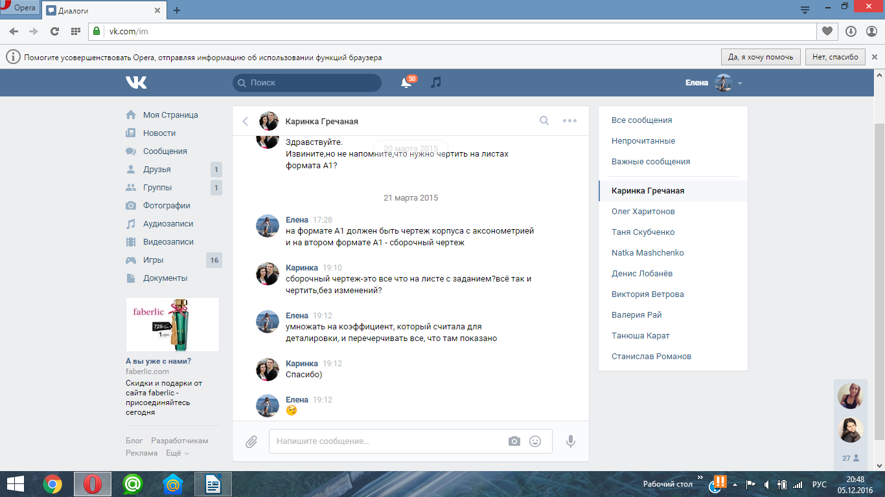

Рисунок 1 — Общение через сообщения

3. Общение в реальном времени через короткие сообщения с теми участниками, которые в данный момент находятся в сети.
Помимо возможности дистанционного консультирования студентов группа в социальной сети «В Контакте», дает возможность разместить наглядный материал и рекомендованную преподавателем литературу в свободном доступе для студентов.
Использование подобной группы в социальной сети дает следующие возможности:
1. Студенты получают набор всех необходимых в процессе обучения и подготовки к экзаменам материалов от иллюстраций до тестов (рисунок 2).

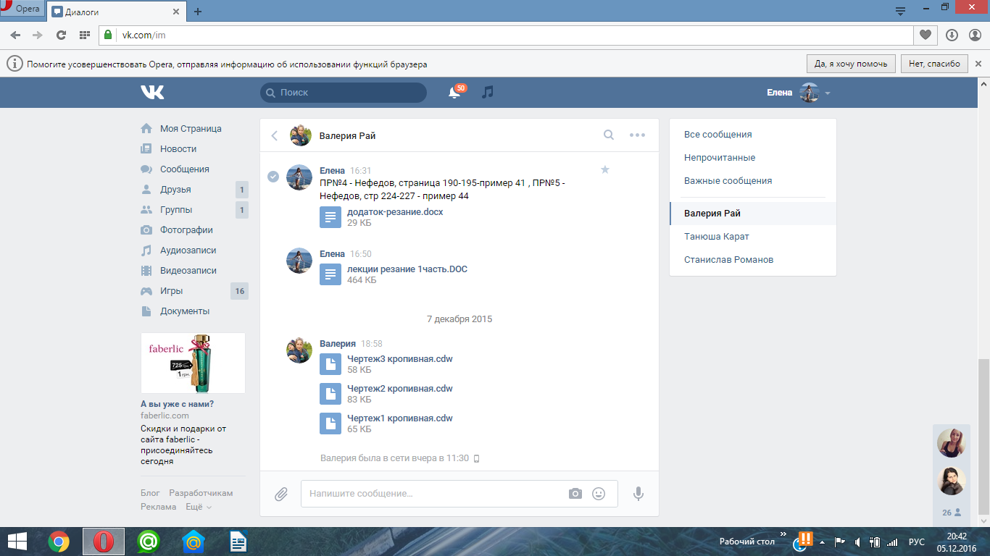

Рисунок 2 — Пересылка рекомендованной литературы

2. Дает возможность преподавателю оперативно реагировать на проблемы, возникающие в процессе подготовки студентов к занятию или экзамену.
Главным минусом при подобной дистанционной форме работы является трата большого количества нерабочего времени и к этому можно добавить низкий уровень концентрации внимания студентов, так как они одновременно могут общаться на нескольких сайтах сразу.
Но даже с учетом минусов, опыт работы в социальной сети и анализ результативности такой работы, говорят о её эффективности и востребованности.
Таким образом, благодаря использованию учебного сайта и социальной сети студенты быстро адаптируются при освоении предметов, так как попадают в специальную информационную среду, которая создана преподавателем, экономят время на поиск новой информации и могут получить учебные задания в любое удобное для них время.
СПИСОК ИСПОЛЬЗОВАННОЙ ЛИТЕРАТУРЫ

- Абрамов А.Г., Булакина М.Б. Электронная учебно-методическая библиотека информационной системы «Единое окно доступа к образовательным ресурсам» / Дистанционное и виртуальное обучение. — М., 2008. — 103 с.
- Гостев В.М., Михайлов В.Ю. Информационно-коммуникационные технологии в реализации современных педагогических методик. Учебно-методическое пособие. — М., 2008. — 34 с.
- Материалы международной заочной научной конференции «Теория и практика образования в современном мире». — СПб., февраль 2012.
- Свободная интернет-энциклопедия Wikipedia — [Электронный ресурс] — Режим доступа. — URL: http://.ru.wikipedia.org/wiki/Blogger»
- Новые тренды в образовании. Блоги, вебинары, социальные сети — [Электронный ресурс] — Режим доступа. — URL: http://itmultimedia.ru/novye-trendy-v-obrazovanii-blogi-vebinary-socialnye-seti-i-dr/

